Hoe stel ik Outlook 2010 in voor mijn Telenet e-mailadres?
Volg onderstaande stappen om Outlook 2010 in te stellen als e-mailprogramma voor je Telenet e-mailadres.
- Open Outlook 2010
- Klik in de werkbalk op Bestand en selecteer Info. Klik op Account toevoegen
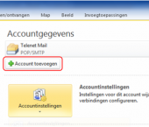
- Kies de optie Serverinstellingen of extra servertypen handmatig configureren, en klik opVolgende. Kies de optie Internet-e-mail en klik op Volgende
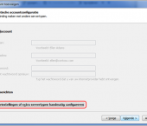 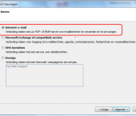
- Vul de gegevens in voor je Telenet e-mailadres
  - Gebruikersgegevens
    - Naam: de naam die anderen zullen zien als ze een e-mail van je ontvangen. Je vult hier best je voornaam en familienaam in
    - E-mailadres: je Telenet e-mailadres. Belangrijk: vul een geldig (bestaand) e-mailadres in
  - Servergegevens
    - Type account: kies IMAP of POP3. We adviseren je om IMAP te kiezen
      - Meer weten over de voordelen van IMAP?
    - Server voor inkomende e-mail: koos je bij Type account voor…
      - IMAP? Geef dan in: imap.telenet.be
      - POP3? Geef dan in: pop.telenet.be
    - Server voor uitgaande e-mail (SMTP): smtp.telenet.be
  - Aanmeldingsgegevens
    - Gebruikersnaam: je Telenet e-mailadres
    - Wachtwoord: het wachtwoord van je Telenet e-mailadres.
Tip: vink de optie Wachtwoord onthouden aan.
Daardoor moet je niet meer aanmelden telkens je in de toekomst Outlook 2010 opent
    - Vink de optie aan Beveiligd-wachtwoordverificatie (SPA) is verplicht
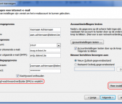
- Klik op Meer instellingen. Een nieuw venster verschijnt
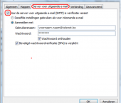 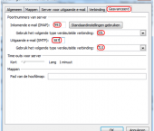
- Ga naar het tabblad Server voor uitgaande e-mail
  - Vink de optie aan Voor de server voor uitgaande e-mail (SMTP) is verificatie vereist
  - Selecteer Dezelfde instellingen gebruiken als voor inkomende e-mail of vul je Telenet e-mailadres en wachtwoord in
- Ga naar het tabblad Geavanceerd
  - Inkomende e-mail: koos je bij Type account voor…
    - IMAP? geef dan in: 993
    - POP3? Geef dan in: 995
  - Kies bij Gebruik het volgende type versleutelde verbinding voor SSL
  - Uitgaande e-mail (SMTP): hier moet je zelf niets ingeven. Er verschijnt automatisch poort587
  - Selecteer naast Gebruik het volgende type versleutelde verbinding de optie TLS
  - Klik op OK om het venster Instellingen voor internet e-mail te sluiten
- Klik op Accountinstellingen testen of volgende: je krijgt een overzicht van de testresultaten
  - Als je alle gegevens tijdens de voorgaande stappen goed hebt ingevuld, zie je 2 groene vinkjes (met status Voltooid). Je bent klaar om naar de laatste stappen te gaan! Klik eerst op Sluiten
  - Zie je ook rode kruisjes? Dan heb je niet alles juist ingegeven. Klik op Sluiten en doorloopbovenstaande stappen opnieuw
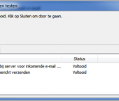
- Klik op Volgende en daarna op Voltooien om Outlook 2010 in te stellen als e-mailprogramma voor je Telenet e-mailadres
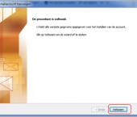
- In het venster Accountinstellingen, tab E-mail, zie je nu een overzicht van je e-mailadressen.
Het is belangrijk dat je hier geen 2 dezelfde e-mailadressen hebt staan. Is dat wel het geval?
  - Selecteer dan het oudste account(POP3) en klik op Verwijderen
  - Behoud het account dat je zopas instelde

Belangrijk
Koos je bij je instellingen (zie vorige stappen) voor IMAP?
Importeer dan ook de mappen van je Telenet-mailbox. Dat is eenvoudig!
- Klik met je rechtermuisknop op Postvak IN
- Kies de optie IMAP-mappen
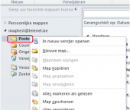
- Vink de optie uit Alleen mappen waarbij ik ben aangemeld weergeven bij weergave van Outlook-hiërarchie
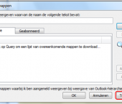
- Klik op Toepassen en daarna op OK
- Klaar! De vertrouwde mappenstructuur van je Telenet-mailbox is nu ingesteld voor Outlook 2010

